WARRIOR
Grupo 3

Integrantes:

Fabbrini Tomás
Hidalgo Joaquin
Lopez Bartet Nicolas


Índice
Entrevistas 2
Estudio de Viabilidad 6
Project Charter 7
Requerimientos 9
Presupuesto 10
Objetivos, Alcances y Límites 12
Pantallas 14
MER 20
Diagrama De Contexto Nivel 0 21
MR 21

Entrevistas

Fue realizada una entrevista con ambos dueños de la organización en forma de primer acercamiento al proyecto en pos de entender el mismo por completo, así como detallar mejor sus funcionalidades, resolver dudas y plantear iniciativas en busqueda de generar más contenido para el sistema. Esta entrevista fue dada en forma presencial y se registró todo el diálogo para tener un registro de lo sucedido y actuar en base a eso, a continuación, la entrevista transcripta:

Grupo 3- ¿Para quienes está destinada la aplicación? Si es solo para los chicos que vengan o que cualquiera se pueda meter mediante una sesión de invitado

DUEÑA - La idea sería que sea para la comunidad de warrior, no sé de afuera cual sería el porcentaje de gente que entre ya que es más probable que primero vean el Instagram.

Grupo 3- Si es para todos podemos hacerlo una página web con las mismas funcionalidades de la aplicación así se pueden ver las fotos los horarios, etcétera pero sin tener que logearse

DUEÑA - Entonces me gusta, hacemos así

Grupo 3- Generamos un apartado para clientes o solo para visualización? Lo que habíamos pensado es que el catálogo que tenemos acá lo podemos subir a la página con la foto y el precio de cada producto por si alguien quiere empezar a entrenar ya pueda ver eso desde ahí sin necesidad de venir a preguntar

DUEÑA - Si, el tema es que por ahí no se cuanto jodería por ejemplo el cambio de precio

Grupo 3- Ustedes van a tener sesiones de administradores para poder manejar todo el tema de los precios, las descripciones, cambiar las fotos cuando quieran, etc.

DUEÑA - Ah claro, entonces sí. Yo porque pensé que te teníamos que joder a vos cada vez que queramos agregar un producto nuevo. Entonces sí, me gusta.

Grupo 3- Generar un sistema jerárquico entre usuarios y administradores. Era lo que estábamos hablando antes de que ustedes van a ser los administradores del sistema, por otro lado los clientes que vienen a entrenar a warrior y al final los invitados que no tienen ninguna relación.

DUEÑA - Si, eso está buenisimo.

Grupo 3- Al momento de subir información por ejemplo al foro como fotos, comentarios etc. Sólo lo pueden hacer quienes tienen permiso para hacerlo, que serían ustedes dos y los usuarios de warrior.

DUEÑA - Si, gente de warrior, personas que ya sea de warrior para que puedan compartir fotos y eso, porque no da que cualquiera se cree una cuenta falsa y suba cualquier cosa.

Grupo 3- Un sistema de cuotas. Lo que podemos hacer es anotarle a cada usuario el día en que pagó y cuando se le vence la cuota

DUEÑA - Ah si eso está bueno, eso me gusta. Así no tengo que mandar tantos mensajes jaja

Grupo 3- Todo usuario puede borrar fotos o informes no correspondientes. Con esto nos referimos a que cualquiera puede borrar lo que él subió pero no alterar el resto de información de otras personas.

DUEÑA - Claro si, igual no creo que nadie quiera borrar cosas pero está bueno que tengan la opción por las dudas. Si, si si si.

Grupo 3- Igual ustedes (admins) van a poder borrar lo que sea, por mas que no lo hayan subido ustedes.

DUEÑA - Claro si si si, lo que queramos.

Grupo 3- Podemos crear un apartado para tener rutinas de ejercicio, orientado a los que entrenan en la casa. Imaginate abrir la aplicación y dentro de los apartados que haya uno llamado “rutinas” que te redirija a rutinas ya hechas que ustedes arman.

DUEÑA - Si, eso esta bueno, eso es lo que vos querías hacer (dirigiéndose al otro dueño), yo no lo quería pero lo podemos hacer.Yo lo pensé más para los estiramientos también, ya que no es muy normal que todos estiren acá

DUEÑO - Bendajes, elongación, abdominales, alguna técnica complicada, esos tips que no ameriten una clase pero son importantes. Sí, me gusta.

DUEÑA - Si si si me gusta, entonces sí.

Grupo 3- Apartado con los horarios generales o individuales.

DUEÑA - Si, lo más importante es que estén los horarios generales, poner la grilla, porque nadie reserva ni le da bola a los individuales.

Grupo 3- Se puede hacer también que se notifiquen los eventos. Aparte del propio apartado de eventos, podemos hacer que lleguen notificaciones uno o dos días antes del tipo “mañana está el evento “tal” y pelea “tal” con “tal”.

DUEÑA - Me gusta, si, perfecto

Grupo 3- El apartado de la tienda va a tener el numero de contacto de ustedes para coordinar el pago de los productos ya que no vamos a manejar los pagos nosotros.

DUEÑA - Perfecto, si si si si

Grupo 3- Agregar medios de contacto. Aparte de los de ustedes, creo que estaría bueno agregar por ejemplo el número de algún nutricionista, kinesiólogo, etc.

DUEÑA - Claro si, esta bueno porque podemos poner el contacto de algún amigo o conocido nuestro y que quede ahí. Si si si si.

Grupo 3- Que información es necesaria a lo hora de logearse o registrar un usuario. Para crear la cuenta pueden usar el datos que ustedes quieran, pero nos interesa saber que datos creen importantes para componer el perfil completo de un usuario, por ejemplo teléfono, dni, mail, etc.

DUEÑA - Si si, nombre y apellido, mail, teléfono y dni.

Grupo 3 Apartado de reglas. Refiriendonos a conductas permitidas y no permitidas dentro de la página, como por ejemplo no insultar al resto y cosas así obvias.

DUEÑA - Si si, es lo obvio pero está bueno aclararlo también, si, me gusta.

Grupo 3- Apartado para competidores. Poder separar el perfil de los chicos que compiten de los que solo entrenan, para poder agregarles información como las peleas ganadas, perdidas, etc.

DUEÑA - Ah si si, eso esta muy bueno. Sobre todo por si lo quiere ver un sponsor de afuera que tenga esa información a mano es importante.

Grupo 3- Si, y podemos agregar un apartado para los sponsors, con la foto, el número y lo que sea necesario para que el sponsor sienta que le damos visibilidad dentro del perfil del competidor al que apoya.

DUEÑA - Si perfecto, esta bueno.

DUEÑO - Lo que estaría bueno para agregar ahí es no se si se puede pero un video de presentación de cada competidor y tener el link en el perfil para que se pueda ver directamente desde ahí.

Grupo 3- Sisi, se puede hacer. ¿Qué es lo que se pretende con este proyecto? Si es para ayudar con la funcionalidad de warrior con por ejemplo la comodidad y visibilidad o si es para promocionar.

DUEÑO - Está bueno que se pueda promocionar el deporte, para que más gente lo conozca, eso está bueno.

Grupo 3- Diseño estético, esto es ya para más adelante pero para aprovechar la oportunidad les quería preguntar si tenían algo pensado como los colores, etc.

DUEÑA - Eso estaría bueno verlo ya con la página armada.

Grupo 3- Lo podemos ir viendo cuando armamos las pantallas ya con las funcionalidades hechas, les vamos mostrando y probando combinaciones hasta que estén de acuerdo con alguna.

DUEÑA - Si, si porque nosotros teníamos una paleta de cinco colores pero la dejamos de usar, habría que ver como quedaría.

DUEÑO - El tema de correr, se podrá poner el gps de alguna aplicación de running como nike o adidas por ejemplo?

Grupo 3- Tengo que preguntar porque no creo que sea difícil ya que es mas que nada copiar y pegar código que ya está hecho, pero puede que no sea posible si elegimos hacer una página en vez de una aplicación para celulares.

DUEÑA - Entiendo, claro porque la página web está mas buena para que la pueda usar todo el mundo sin tener que descargar nada.

DUEÑO - Entonces el tema de correr no se puede?

Grupo 3- Capaz que sí, lo tengo que hablar. Alguna otra duda?

DUEÑA - No, creo que no, para mí ya esta re completo así como está.

Como segundo método de recolección de datos creamos una encuesta mediante un formulario de google en búsqueda de conocer las opiniones de los futuros usuarios del sistema para poder tomar ideas de ellos o confirmar ideas propias. Encuesta: https://forms.office.com/Pages/ResponsePage.aspx?id=DQSIkWdsW0yxEjajBLZtrQAAAAAAAAAAAAO__f3xuyRURVNIWTNLUllNUjhXMjZZWkkxS1hYWVhGSS4u

Estudio de Viabilidad

Alcance del proyecto:

Dicho proyecto cumple con lo propuesto, gestion interna y a su vez su seccion de publicidad, podemos de observar ciertas limitacion tanto a la hora de publicar informacion y ciertas limitaciones con diversos apartados.

Analisis de situacion:

Fortalezas del sistema:

-Organizacion optima.
-Gran distribucion.
-Diversos Apartados.

Debilidades del sistema:

-No se pueden relizar compras de productos, solo es un medio de visualizacion.

Definicion de Requisitos:

-Pantalla de Inicio.
-Apartados.
-Gestion de apartado (Competidores)

Determinacion de Enfoque:

Dicho enfoque es la correcta gestion del mismo, tener un apartado en el cual cada quien quiera pueda publicitarse y tener informacion clara y concisa.

Evaluacion de viabilidad del Proyecto:

Aparte de sus gestion optima, buscamos incrementar el crecimiento del mismo, poder llegar a una gran cantidad de clientes del mismo rubro, proporcionando dicho servicio de gestion y publicidad mediante nuestra pagina.

Revision:

En dicho estudio se analizo el alcance que este proyecto pueda de tener, sus puntos debiles los vemos a la hora de querer realizar compras y los puntos fuertes los vemos en su gestion y distribucion.

Project Charter

 | 1. Informacion general del proyecto
 | Nombre del proyecto: |  |  | Warrior
 | Patrocinador: |  |  | Dueño del establecimiento Warrior
 | Impacto del proyecto: |  |  | Implementación de un sistema de gestión para los distintos atributos presentados, y un apartado publicitario para que todo aquel que necesite, pueda tener dicho espacio.
 | 2. Grupo del proyecto
 |  |  | Nombre |  | Departamento | E-mail
 | Project Manager: |  | Lopez Bartet Nicolas |  | PMO/Testing/Diseño | nicoaguslopez@yahoo.com.ar
 | Team Members: |  | Fabbrini Tomas |  | Developer/PMO | fabbrinitomas@gmail.com
 |  |  | Hidalgo Joaquin |  | Testing/Developer | hurmanjoaquin@gmail.com
 | 3. Stakeholders (interesados que pueden afectar al Proyecto en forma positive o negativa)
 | Clientes (clientes del gimnasio)
 | Dueños (ya que estos deben de realizar la autorización de ingreso de usuario)
 |  | 4. Alcance del proyecto
 |  | Propositos del proyecto
 |  | Buscamos una mejor gestion y el poder generar un espacio visual para que todo aquel que quiera publicitarse.
Objetivos del Proyecto (En relacion al negocio encarado)
Poder modernizar la gestión que se tiene actualmente y realizar un sistema optimo y eficaz para el usuario.
Objetivos entregables (manuales de usuario, capacitaciones, etc)
Aplicación Finalizada
Manual de Usuario
Capacitación

Ambito en el que se aplicara el uso de la aplicacion
Uso domestico
Riesgos del Proyecto (en relacion al tiempo/entregas/alcances al public)
Risk | Risk Rating (Hi, Med, Lo)
Diseño | Med
Desarrollo | Hi
Implementacion | Hi

5. Estrategia de comunicacion, hace referencia a como va a trabajar el equipo, reunions diarias, semanales, quinceles, por avance de tareas, si van a compartir archivos para confirmer el avance, etc. Frecuencia en la que comunicaran los avances a los patrocinadores.
Reuniones semanales para visualizar avances .
Información mensual para los clientes. (Comunicación face to face )
6. Notas relevantes.

Requerimientos

Especificaciones de software:
Para nuestra aplicación vamos a usar los lenguajes: HTML, CSS, JAVASCRIPT, PHP y MYSQ.
Una de las restricciones que tendrá la aplicación en su funcionamiento es que no contara con un sistema de compras, solamente se presentara el catálogo de la tienda y el precio de las clases.

Requerimientos:
De usuarios: Para usar la aplicación Warrior los usuarios deberán tener acceso a un navegador web y conexión a internet.
De desarrolladores: Para desarrollar la aplicación se necesitará, Microsoft Proyects y Visual Studio Code, GitHub y el motor de Mysql.

Alcance del proyecto: Nuestra aplicación tendrá como alcance un modo de exposición para los competidores, un modo informativo para ver los horarios de las clases y un catálogo de compras pero tendrá como límite que en la tienda los usuarios no podrían comprar cosas porque no podríamos garantizar la seguridad de los datos financieros de los usuarios.

Análisis de situación: Nuestro proyecto esta enfocado en brindar información a los usuarios y en dar a conocer a los competidores pero tiene como desventaja que no se puede realizar compras, además la gente no puede pagar cuotas desde la web.

Determinación de enfoque: Esta aplicación está dirigida tanto a los usuarios internos (personas con un usuario suministrado por el administrador), como a los externos (personas que ingresan como invitado para ver información)

 | Presupuesto
 |  | valido hasta:12/12/2022
Nombe: |  | Fecha: |  |  | N.º Proyecto:
 |  | 04/04/22 |  |  | 0-1
Descripcion |  | Cant |  |  | Valor Total
01- Diseño de pagina web |  | 1 |  |  | $20.000,00
02- Desarrollo de la pagina web |  | 1 |  |  | $30.000,00
03- Hosting |  | 1 |  |  | $9.588,00
04- Dominio |  | 1 |  |  | $5.700,00
05- Soporte |  | 1 |  |  | $15.000,00
06- Capacitacion |  | 1 |  |  | $10.000,00
07-Reuniones |  | 8 |  |  | $6.000,00
 |  |  | Subtotal: |  | $138.288,00
 |  |  | I.V.A | 21,00% | $29.040,48
 |  |  | Total: |  | $167.328,48
Terminos y condiciones
*Hosting, el presupuesto se encuentra basado en la fecha de entrega del mismo hasta pasado un 1 año
una vez que pasaron los 12 meses, no no hacemos cargo del pago del hosting queda en manos del cliente.
*El proyecto sera 100% nuestro hasta que se complete el pago del mismo.
*Una vez aprobado el presupuesto se redactará un breve contrato que tendrá que ser
firmado por cliente y proveedor con los servicios y clausulas detallados.
Servicios detallados
01- Diseño de pagina web
-Investigación sobre diversos diseños acordes al establecimiento.
-Creación y edición de nuevos diseños .
-Diseño de las diversas paginas y funcionalidades del sitio (Login, apartados, perfil de usuario, sector competidores)
02- Desarrollo de la pagina web
-Desarrollo de todo lo planteado en el diseño.
-Creación de formularios.
-Implementación de estilos (css)
-Creación de la pagina (HTML)
03- Hosting
-Contratar servicios de hosting para ofrecer nuestro servicio.
-Gestión y mantenimiento del mismo.
04- Dominio
-Creación del dominio del sitio.
05- Soporte
-Contaran con nuestra asistencia durante los primeros 5 meses.
06- Capacitacion
-Capacitacion para su personal, o quien administre la pagina, para un optimo funcionamiento de la misma.
-Explicación y demostración de como funciona cada apartado y como se debe de administrar cada uno.
07-Reuniones
-Reuniones para mantener un seguimiento del proyecto.
-Las reuniones se realizan una vez por mes.

Objetivos, Alcances y Límites

Objetivos:

*Optima distribucion de informacion.
*Proporcionar un medio de promocion.
*Llegar a gran cantidad de usuarios.

Alcances:

*Visualizacion de productos.
*Visualizacion de informacion adicional.
*Apartado para promocionarse.

Límites:

*Ventas

Pantallas
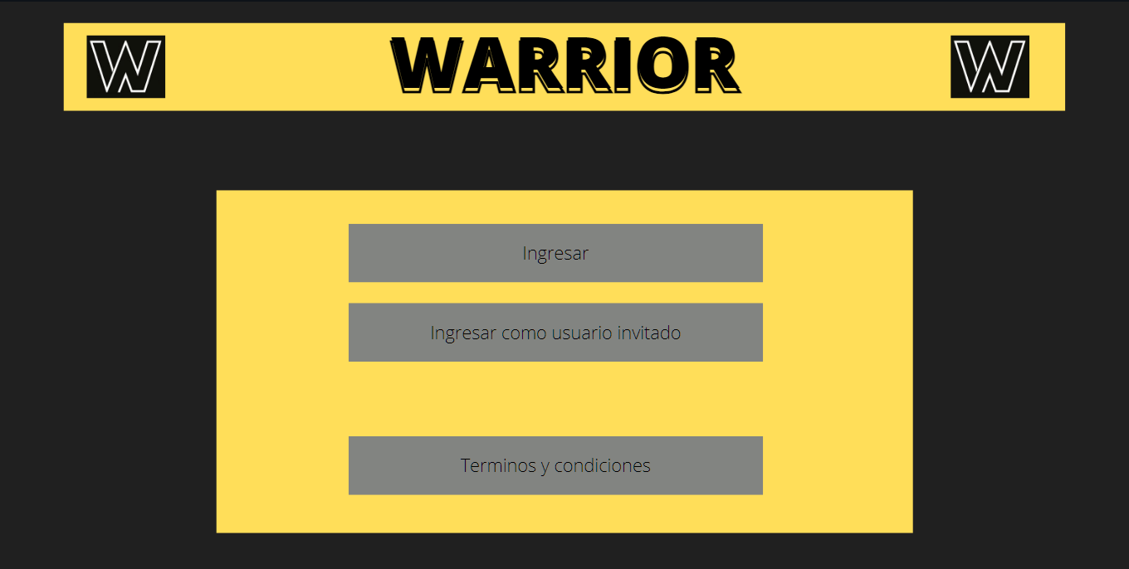
En esta primer pantalla podemos ver el inicio de nuestra página en la cual observamos 3 botones, ingresar usuarios (usuarios previamente creados y autorizados por los administradores ), usuario invitado (modo de solo visualización ) y vemos los términos y condiciones establecidos por el administrador.

Pop up de términos y condiciones (términos y condiciones debemos de prestablecer con los dueños del establecimiento y administradores)
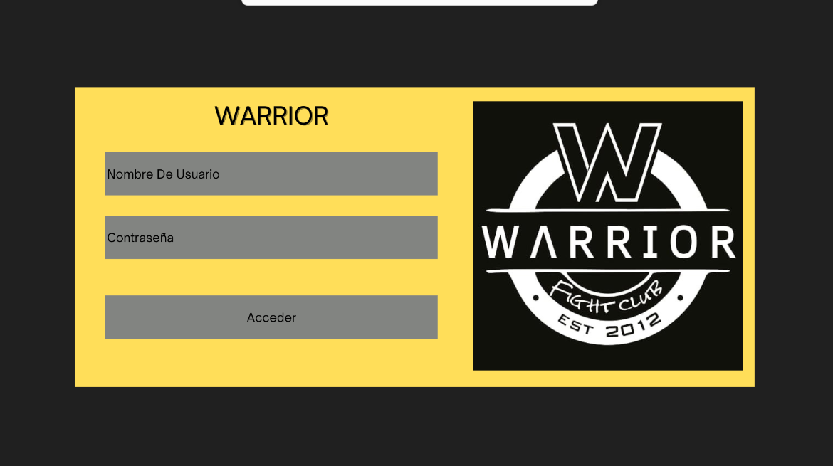

En esta pantalla vemos el logeo del usuario, donde ingresaremos nuestro usuario y contraseña, previamente autorizados por el administrador. Al clickear en acceder nos lleva a la siguiente pantalla.
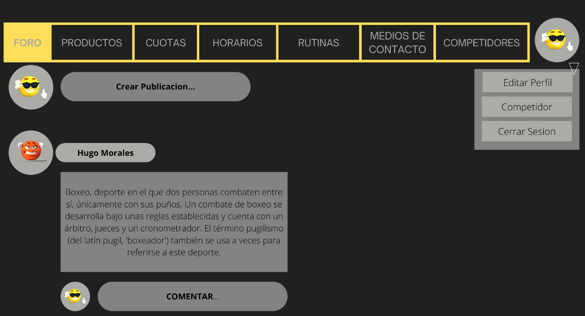
Una vez ingresados nos situaremos en el foro donde veremos noticias, publicaciones y eventos realizados por el establecimiento o usuarios del mismo.

También vemos en nuestro perfil, arriba a la derecha un desplegable para editar el mismo y cerrar la sesión.

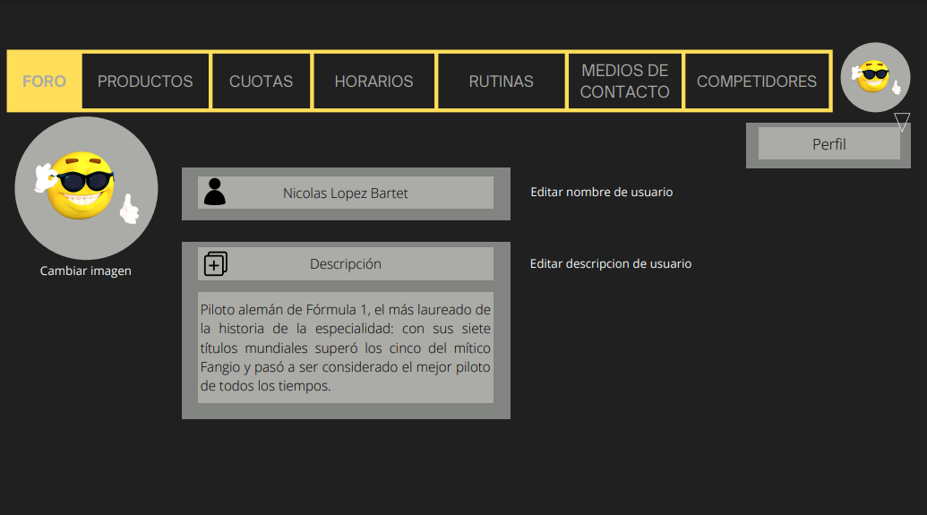
En esta pantalla podremos de editar nuestro perfil, como cambiar nuestra imagen de perfil, como nuestro nombre y agregar una descripción sobre uno mismo.
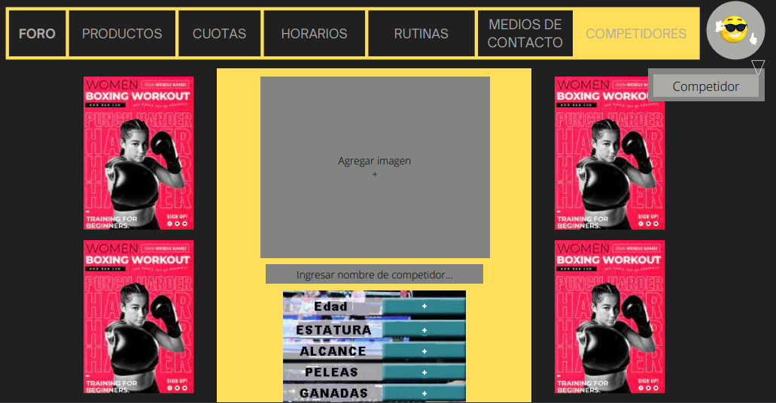
En el apartado competidores podremos de ingresar nuestros datos como competidores, al igual que una imagen nuestra y nuestro apodo de competidor o simplemente nuestro nombre.

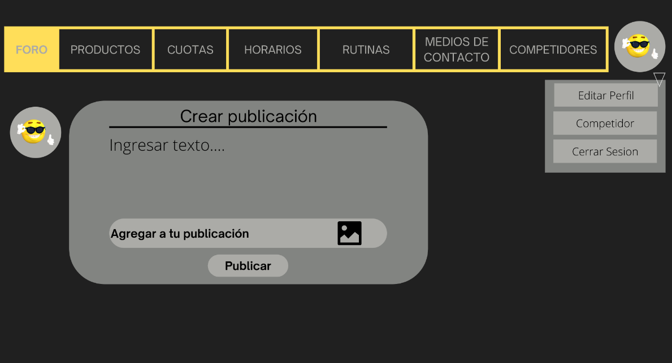

Pantalla de creacion de publicacion, en ella podremos de ingresar texto a la vez que imagen o videos .

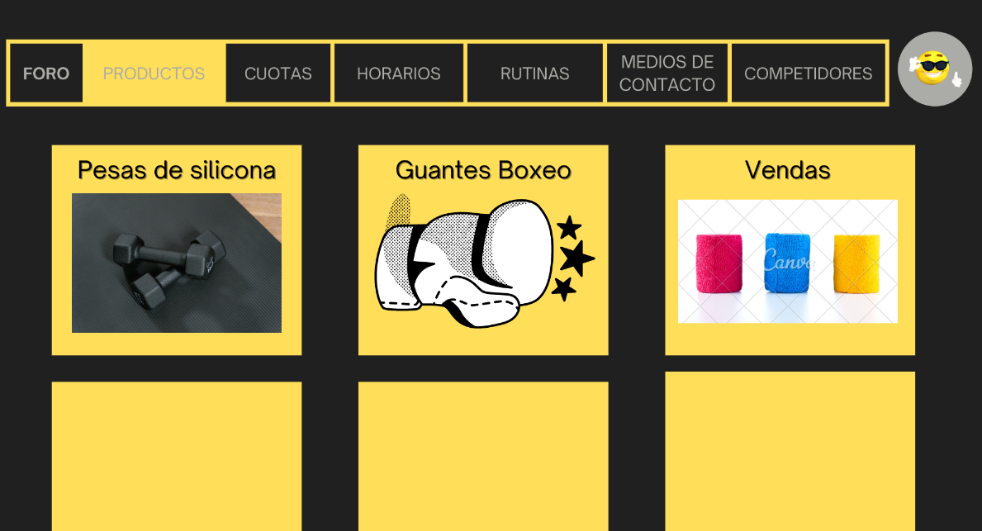
Segundo apartado, es de los productos en venta del establecimiento, clickeando en el ellos nos aparecerá un desplegable con información de los mismos.
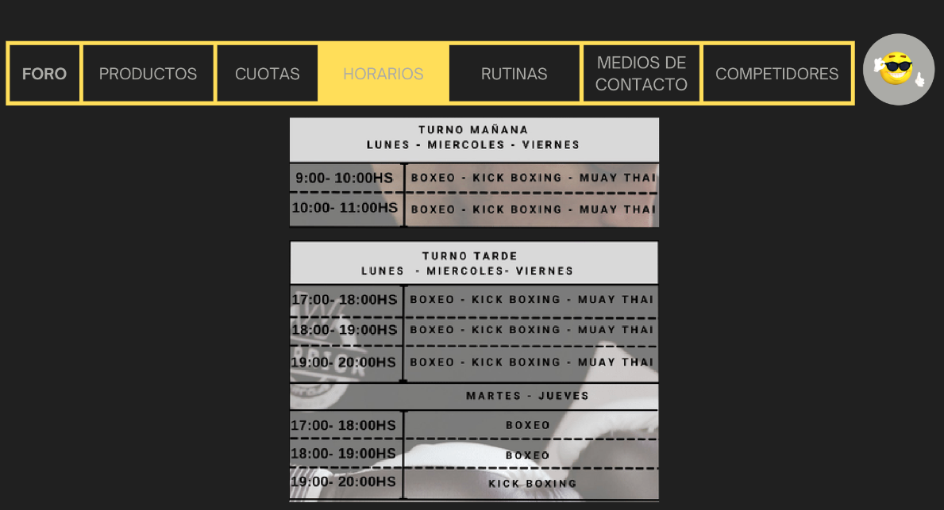
Apartado de horarios, horarios actualizados del establecimiento, previamente dialogados con los dueños del mismo.

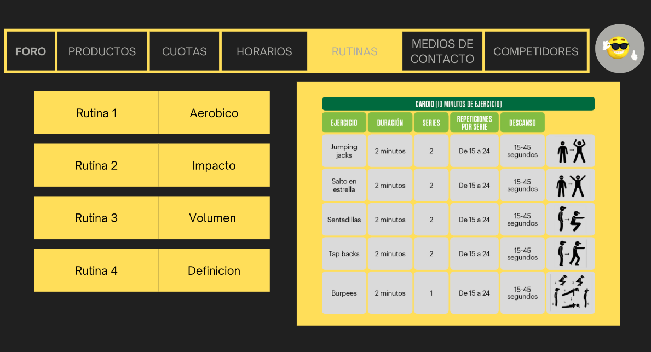
Apartado de rutinas, en el tendremos diversos ejemplos de ellas, con su explicación adecuada de realizarlas, rutinas divididas según actividad, tanto sea para estiramientos como entrenar.

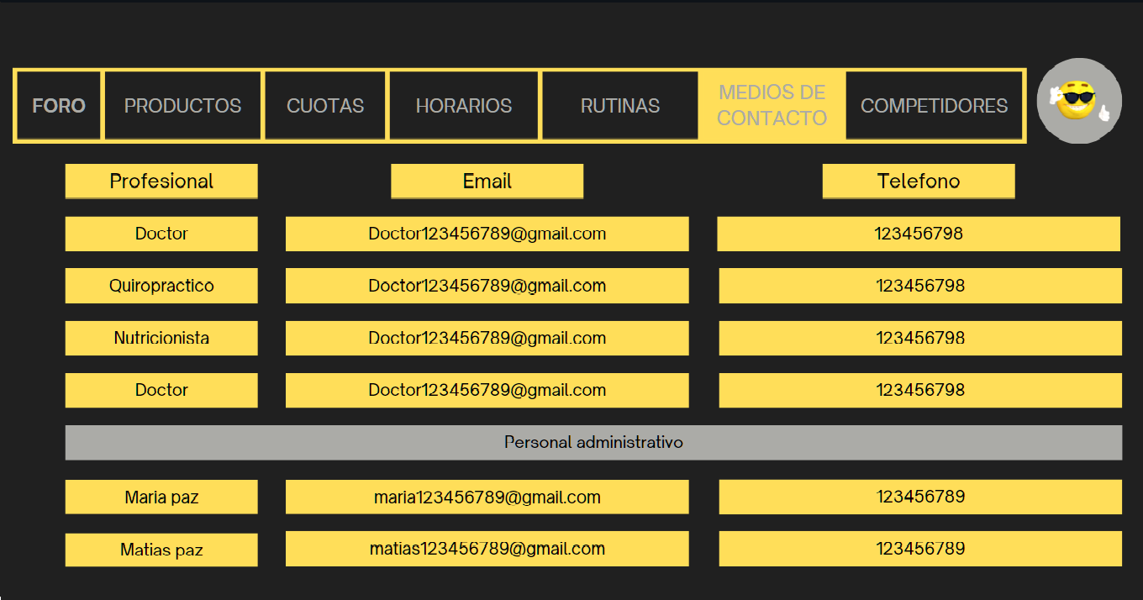

Apartados de contactos, en el cual vemos los diversos especialistas con sus distintos medios que nos ofrecen para contactarnos.

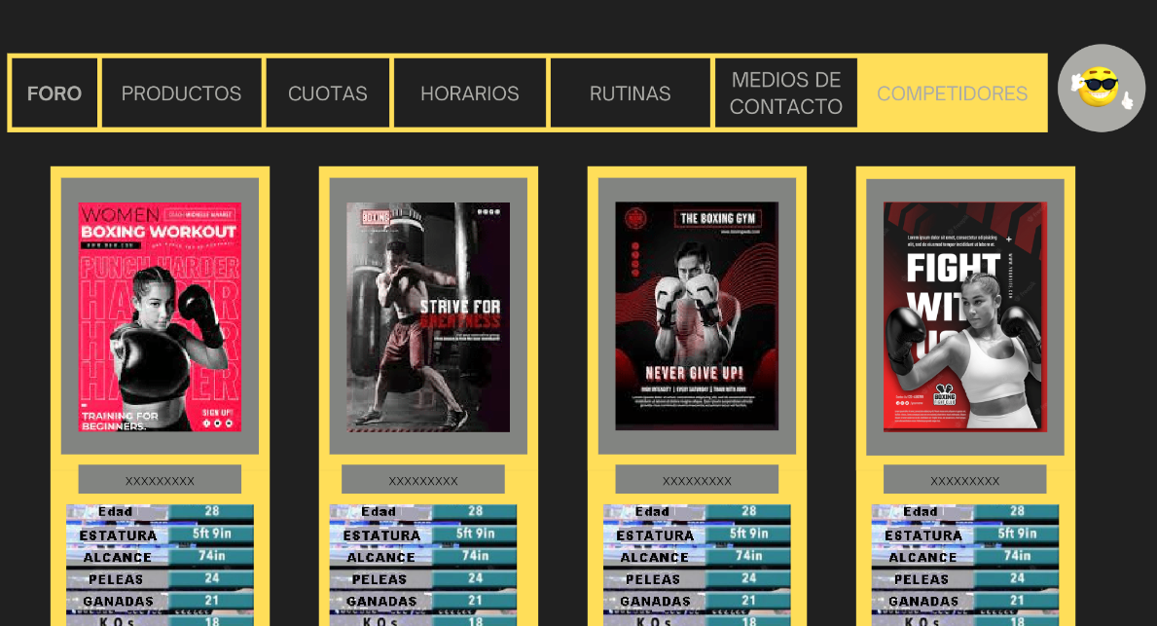
Apartado de competidores, en dicho apartado observamos los diversos competidores con sus características/estadísticas y a su vez un medio para que estos se puedan de promocionar.

MER
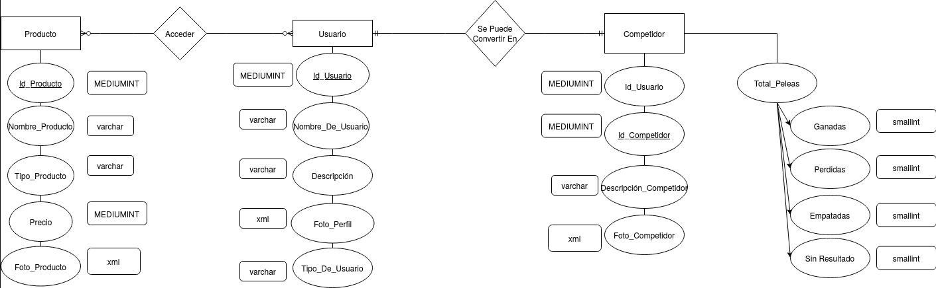

Diagrama De Contexto Nivel 0
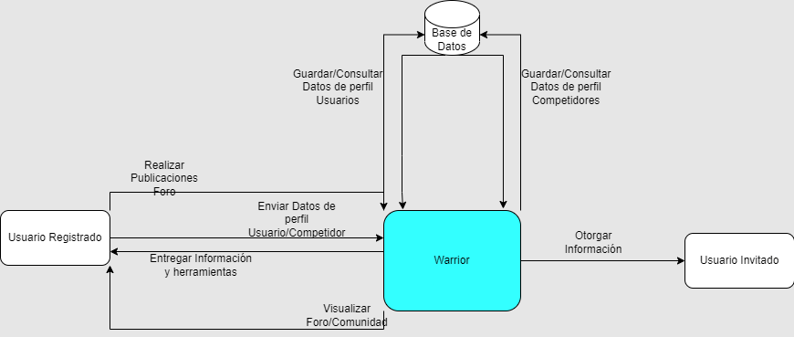

MR
